- Define con tus propias palabras ¿qué son las capacidades coordinativas?
Las capacidades coordinativas son las que permiten regular y darles dirección o sentido a los movimientos de la persona, se hacen conscientemente generalmente las utilizamos con fines exactos y estas nos permite darle precisión
- ¿por qué crees que son importantes las capacidades coordinativas?
Las capacidades coordinativas nos facilitan la vida diaria o por lo menos la utilizamos cotidianamente, pues nos permiten movimientos con precisión y exactitud dos fatores necesarios para la vida, por otra parte, en los deportistas les permiten lucir más el talento y desempeñar más las capacidades físicas
- ¿da un ejemplo de cada una de las capacidades coordinativas?

Capacidad reguladora del movimiento: skipping
Capacidad de adaptación y cambios motrices: por ejemplo, cuando se juega un partido de voleibol primero deben armar una recepción y luego un ataque cada jugador tiene su posición en cada acción por tanto el jugador debe moverse y adaptarse rápidamente a la función que cumple en cada una de las acciones que son diferentes
Capacidad de orientación: cuando se baila bachata hay 4 direcciones y se dan 2 pasos por cada dirección siguiendo el ritmo de la canción
El equilibrio: por ejemplo, cuando un trapecista hace su presentación, debe estar seguro de cada uno de sus movimientos que deben ser muy precisos ya que cualquier movimiento altera el equilibrio.
El ritmo: por ejemplo, cuando trotamos adoptamos un ritmo que consiste en recorrer cierto espacio en cierto tiempo con una velocidad constante
Anticipación: por ejemplo, cuando algún objeto se va a caer y la persona lo coge en el aire
Anticipación propia: por ejemplo, cuando una persona ve que viene un balón hacia su cara se prepara colocando las manos donde calcula que llegara el balón
Anticipación ajena: por ejemplo, cuando una jugadora de voleibol observa cuidadosamente los pasos de la persona que está atacando y descifra si la bola es diagonal o lateral lo que le permite estar en mejor posición para recibir o preparar ataque.
Diferenciación: por ejemplo, esta se deja en evidencia cuando se hace una burpee que consta de varios movimientos y tiempos
Coordinación: por ejemplo, cuando saltamos cuerda debemos coordinar el voleo de cuerda desde nuestras manos con el salto de nuestros pies
- ¿Cuál es la importancia de las capacidades coordinativas y por qué?
Permite y ayuda el desarrollo motriz de un niño, las capacidades coordinativas facilitan la vida cotidiana pues sin ellos nuestros movimientos no serian tan exactos y perfectos.
- ¿Cuál capacidad coordinativa se emplea en el baile y explique por qué?
El ritmo, porque, los movimientos que se hacen van basados en una melodía (la canción) y van con pasos exactos en el tiempo justo.
- ¿mencione1 capacidad coordinativa que se realice en el fútbol y justifique su respuesta?
Capacidad de adaptación y cambios motrices, porque, el jugador se debe adaptar a la función que cumple y a la acción que se está dando, por ejemplo, si hay que defender el defensor debe atacar al delantero contrario, pero si el delantero va hacer el gol el defensa debe estar pendiente atrás de la cancha y no tiene que atacar a nadie
- ¿Cuál de las capacidades coordinativas te parece más importante y justifica tú respuesta?
La capacidad de adaptación y cambios motrices, porque, de esta dependen las otras, pues esta permite que se pase de una capacidad coordinativa a otra sin mayor esfuerzo
- Realiza una historieta donde se visualicen mínimo 3 capacidades coordinativas
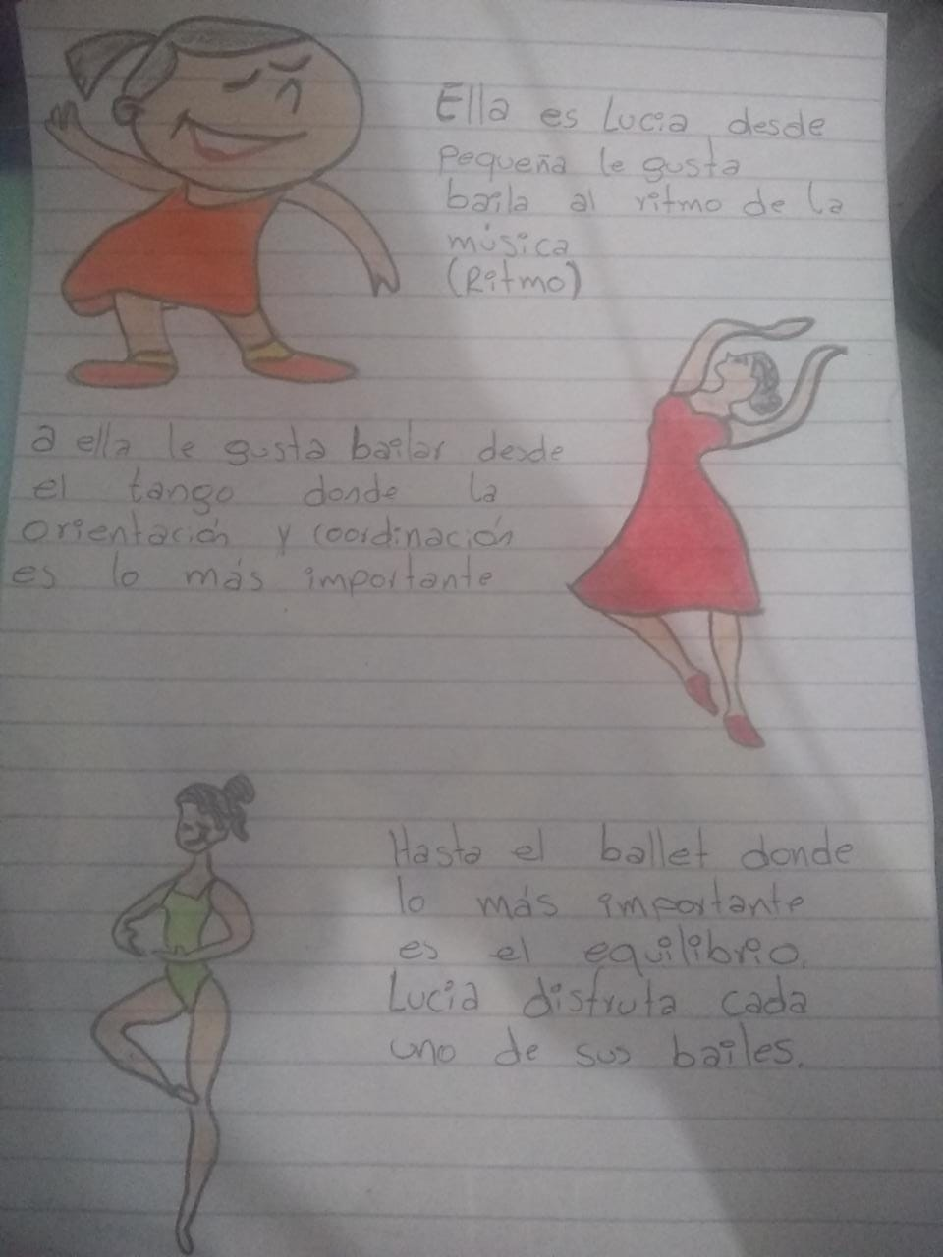

- ¿Cuál es la importancia de las capacidades coordinativas en la vida cotidiana? y menciona 5 ejemplos

Son estas capacidades nos permiten una vida normal como la conocemos, pues son estas las que nos facilitan los movimientos que hacemos diariamente, y nos mantienen fuera de peligros, caídas o golpes que nos podemos dar. Como, por ejemplo:
- El subir unas escaleras necesitamos coordinar nuestros pies
- Cuando nos vemos en peligro, solemos correr por lo que se ve la capacidad reguladora del movimiento
- Generalmente la capacidad de orientación la utilizamos todos los días para saber para donde vamos y todas las cosas que vamos hacer
- Cuando caminamos, se ve reflejada la coordinación y el equilibrio
- Cuando se nos va a caer algo y alcanzamos a cogerlo en el aire

